系 列 推 荐
MYSTERIOUS BENEDICT SOCIETY
《天才神秘会社》系列
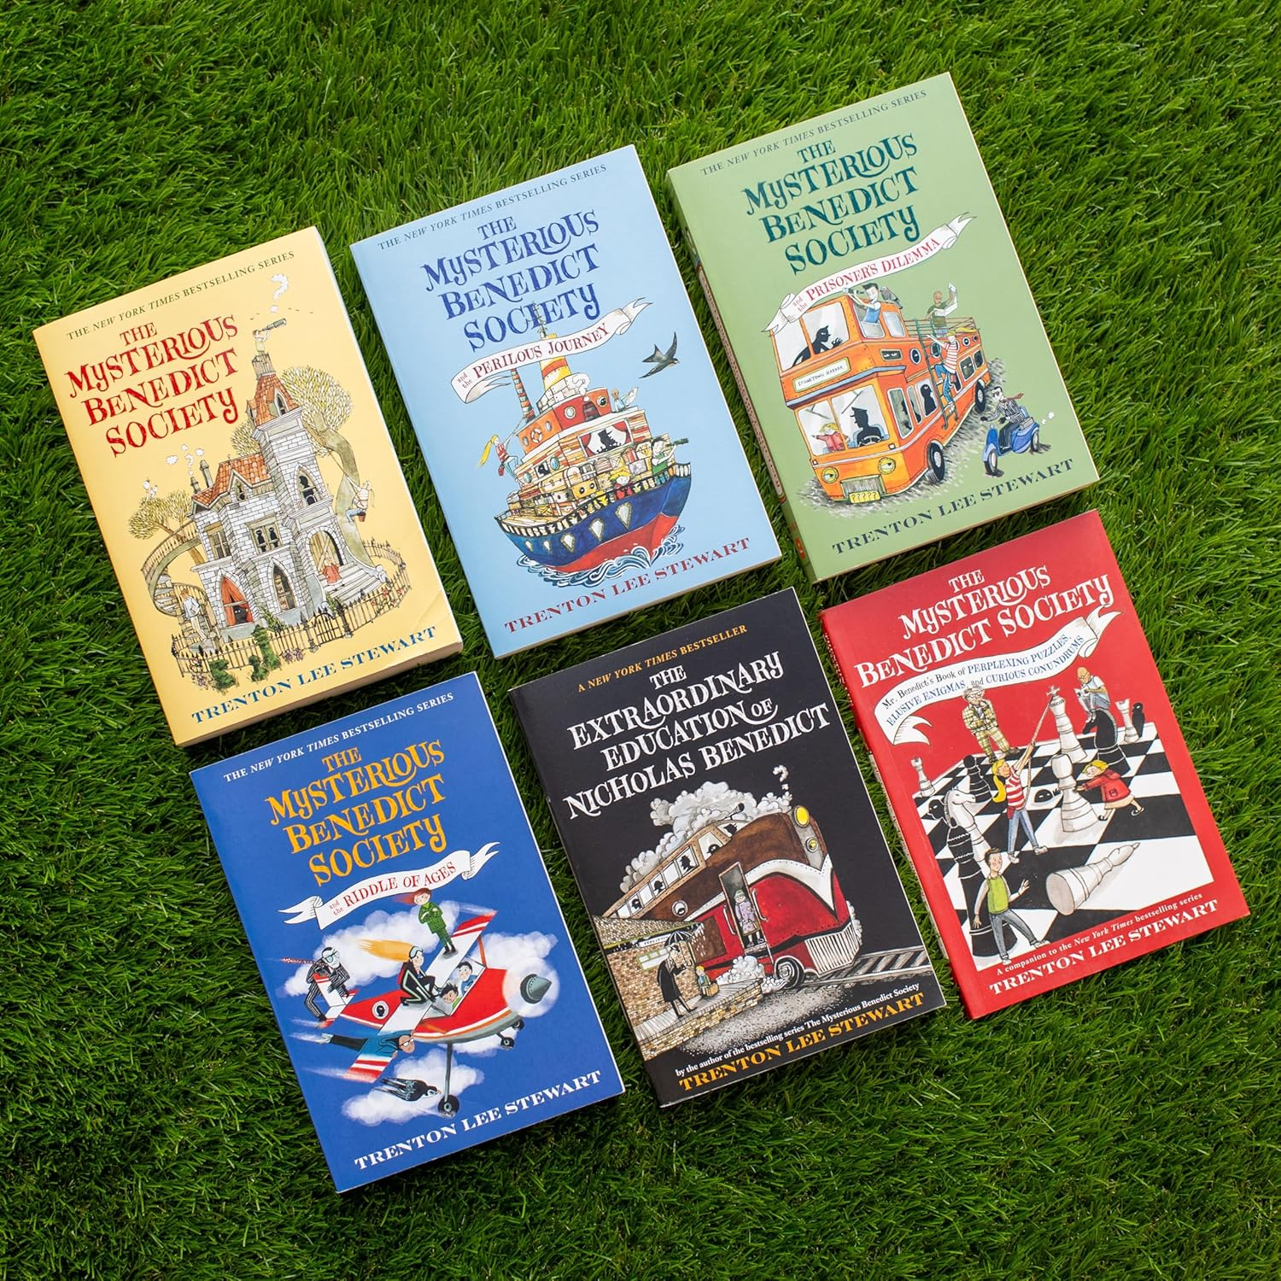

《学校图书馆期刊》年度最佳作品
E•B华特朗读奖获奖作品
独立书商协会选手前十位作品之一
美国作家协会优秀读物
入选98年好书大家读故事文学组好书推荐书！
《图书榜单》“十大青少年奇幻科幻小说”之一
《青年之声》2007年中年级青少年读者精选小说A VOYA 2007
《纽约时报》畅销系列，全球销量超300万册
已改编为 Disney+ 剧集
《今日秀》“阿尔的儿童读书俱乐部”推荐书目

已销售二十三个国家和地区：
（巴西、中国、加泰罗尼亚、捷克、法国、德国 、希腊、 荷兰、 匈牙利、印度尼西亚、以色列、意大利、日本、韩国、挪威、波兰、罗马尼亚、俄罗斯、塞尔维亚、斯洛伐克、西班牙、台湾、泰国、土耳其）

BOOK 1：
中文书名：《天才神秘会社》
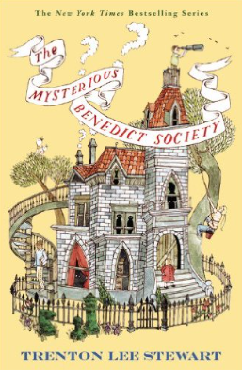英文书名：The Mysterious Benedict
作 者：Trenton Lee Stewart
出 版 社：Little, Brown Books for Young Readers
代理公司：WME /ANA/
页 数：512页
出版时间：2008年4月
代理地区：中国大陆、台湾地区
审读资料：电子稿
类 型：7-12岁少年文学

内容简介：

“你是那个天赋异禀，只待时机的孩子么？”

当这个奇怪的广告在报纸上刊登出来后，孩子们成群结队地赶往参加这个神秘的而离奇的测试（亲爱的，你也可以同孩子们一起来检验一下你的智慧）。然而最终，只能有四位绝对天赋异禀的孩子通过测试，而他们所面临的第一项考验就是：一项只有最聪明机智的孩子才能够完成的秘密任务。若想完成它，就必须潜入一个叫“天才神秘会社”的地方，而那里唯一的规则就是“没有规则”。

当我们的四位小英雄面临着超出想象的身心上的双重考验时，他们唯有依靠彼此。然而在危机中刚刚建立起来的这份友谊，真的能经受住考验，直到四人全部测试通过吗？

欢迎来到——天才神秘会社！

更多评论：
https://www.amazon.co.uk/Mysterious-Benedict-Society-Trenton-Stewart/dp/0316003956/ref=sr_1_4?ie=UTF8&qid=1477635623&sr=8-4&keywords=MYSTERIOUS+BENEDICT+SOCIETY+LITTLE+BROWN

BOOK 2：
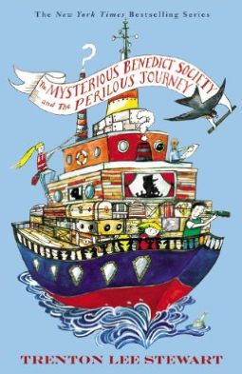中文书名：《天才神秘会社之危险旅程》
英文书名：The Mysterious Benedict Society and the Perilous Journey
作 者：Trenton Lee Stewart
出 版 社：Little, Brown Books for Young Readers
代理公司：WME /ANA/
页 数：440页
出版时间：2009年5月
代理地区：中国大陆、台湾地区
审读资料：电子稿
类 型：7-12岁少年文学

内容简介：

天才神秘会社带着新的任务卷土重来，我们的小英雄离回家不远了。

为了一个节日寻物游戏而重新集结的天才小分队，这一次被卷入了一个突发事件中：Benedict先生失踪了——在着手准备孩子们的冒险游戏时，Benedict先生不慎落入了他那邪恶的双胞胎兄弟Curtain精心安排的陷阱之中。

天才四人组需要在一周时间内找到Benedict先生，这可是他们有史以来面临的最大挑战！但正是这个挑战，再次强调了他们最初走到一起的原因——他们要为“天才”二字而战。

更多评论：
https://www.amazon.co.uk/Mysterious-Benedict-Society-Perilous-Journey/dp/0316036730/ref=sr_1_5?ie=UTF8&qid=1477635623&sr=8-5&keywords=MYSTERIOUS+BENEDICT+SOCIETY+LITTLE+BROWN

BOOK 3：
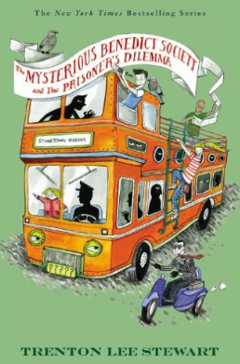中文书名：《天才神秘会社之囚徒困境》
英文书名：The Mysterious Benedict Society and the Prisoner's Dilemma
作 者：Trenton Lee Stewart
出 版 社：Little, Brown Books for Young Readers
代理公司：WME /ANA/
页 数：391页
出版时间：2010年10月
代理地区：中国大陆、台湾地区
审读资料：电子稿
类 型：7-12岁少年文学

内容简介：

快和我们的四位主人公一同加入天才神秘会社吧！

这一次的冒险不同以往，小天才们要面临的不仅仅是与家人、朋友，甚至是四个人彼此之间的分离。当一阵来路不明的风暴吞噬了整个石头镇，天才小分队要尽快找寻线索，将其抽丝剥茧，挖出这个邪恶的阴谋，而当他们一步步接近真相，前所未有的危险也随之步步逼近……

步步惊心的情节推动加上重重难关的头脑风暴，这本书一旦被拿起，就很难再放下了。这场疯狂而大胆的想象之旅将牵动你的每根神经！

更多评论：
https://www.amazon.co.uk/Mysterious-Benedict-Society-Prisoners-Dilemma/dp/0316045500/ref=sr_1_3?ie=UTF8&qid=1477635623&sr=8-3&keywords=MYSTERIOUS+BENEDICT+SOCIETY+LITTLE+BROWN

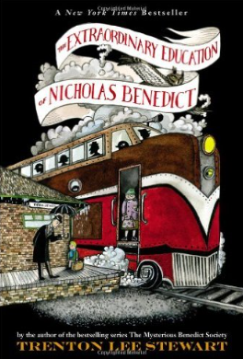BOOK 4：
中文书名：《尼古拉斯的非凡之学》
英文书名：The Extraordinary Education of Nicholas Benedict
作 者：Trenton Lee Stewart
出 版 社：Little, Brown Books for Young Readers
代理公司：WME /ANA/
页 数：391页
出版时间：2013年4月
代理地区：中国大陆、台湾地区
审读资料：电子稿
类 型：7-12岁少年文学

内容简介：

在天才神秘会社出现之前，这个世界上只有一个名叫Nicholas Benedict的男孩，一起去见见他吧，他是一切故事的开始……

九岁的Nicholas Benedict身上有着比同龄人多太多的问题：他不仅是一个鼻子长得极其怪异的孤儿，他还有着可怕的嗜睡症，失去意识的那一秒就是噩梦的开始，更糟糕的是，他往往是在最不该睡觉的时候昏睡过去。现在，他被送到一个新的孤儿院，在那里他遭遇了欺凌弱小的恶霸，自私自利的成年人，以及完全陌生的环境，但就是在那里，Nicholas遇到了一个将改变他一生的谜题。然而幸好，我们的Nicholas，他是个天才。

在解开这个谜题的过程中，Nicholas要面临无处不在的敌人，却也在意想不到的地方收获了朋友，而沿着这个谜题走下去，Nicholas发现，原来最大的谜题竟是他自己。

更多评论：
https://www.amazon.co.uk/Extraordinary-Education-Nicholas-Benedict-Mysterious/dp/0316176206/ref=sr_1_6?ie=UTF8&qid=1477635623&sr=8-6&keywords=MYSTERIOUS+BENEDICT+SOCIETY+LITTLE+BROWN

BOOK 5：
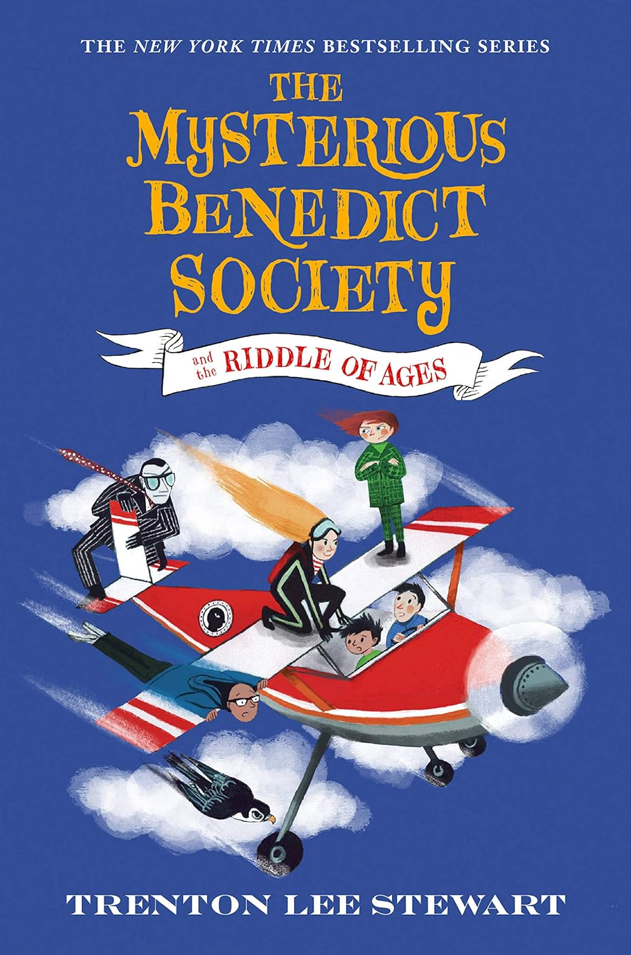中文书名：《天才神秘会社之年代谜题》
英文书名：The Mysterious Benedict Society and the Riddle of Ages
作 者：Trenton Lee Stewart
出 版 社：Little, Brown Books for Young Readers
代理公司：WME /ANA/
页 数：416页
出版时间：2020年8月
代理地区：中国大陆、台湾地区
审读资料：电子稿
类 型：7-12岁少年文学

内容简介：

《纽约时报》畅销书系列中那群机智过人、深受喜爱的伙伴们又回来了——他们已准备好迎接新的威胁、危险的困境以及令人无法抗拒的冒险。

自Reynie、Sticky、Kate和Constance这四位独一无二的伙伴上次共同执行任务以来，已经过去了一段时间。但随着一位新成员的加入——以及新威胁的出现——他们必须重聚，共同面对比以往任何时候都更危险的困境，包括邪恶的Curtain先生和一个能读取他们思想、时刻追踪他们一举一动的敌人，更不用说那个正经历剧烈青春期变化的Constance了。

更多评论：
https://www.amazon.com/dp/0316452629?lv=shuf&channelId=520&plpRedirect=mhFallback

BOOK 6：

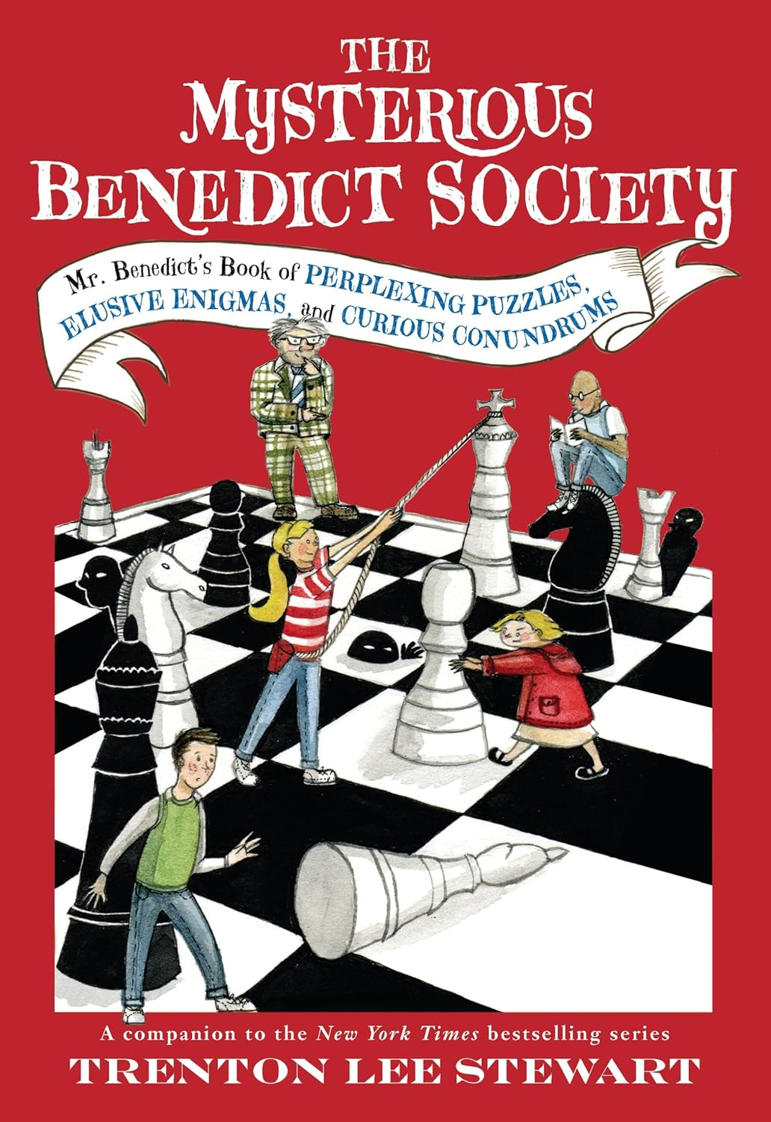中文书名：《本尼迪克特先生的烧脑谜题书》
英文书名：Mr. Benedict’s Book of Perplexing Puzzles, Elusive Enigmas, and Curious Conundrums
作 者：Trenton Lee Stewart
出 版 社：Little, Brown Books for Young Readers
代理公司：WME /ANA/
页 数：176页
出版时间：2016年6月
代理地区：中国大陆、台湾地区
审读资料：电子稿
类 型：7-12岁少年文学

内容简介：

作为畅销书《天才神秘会社》系列的独家配套读物，这本令人烧脑的合集将对你进行考验！全书配有全彩插图，收录了由Benedict先生亲自编纂、并在Reynie、Sticky、Kate、Constance及其他协会成员协助下精心设计的新颖谜题、谜语和脑筋急转弯。你认为自己有资格加入天才神秘会社吗？翻开这本书，一探究竟吧！

更多评论：
https://www.amazon.com/dp/0316394750?lv=shuf&channelId=520&plpRedirect=mhFallback

作者简介：

Trenton Lee Stewart毕业自爱荷华大学，目前与妻子和两个孩子住在阿肯色州的小石市。《天才神秘会社》系列的灵感出现在一次走向餐厅的路上，他想到了一个棋盘谜题，却不知道这个点子是从哪儿冒出来的，可是等他抵达餐厅时，他已决定要把这个点子放进一本小说里，于是《天才神秘会社》系列就诞生了——“谜题里藏有谜题、试炼中含有试炼——有些是心理的、有些是伦理的、有些则是身体的……读者将会享受沉浸在这个完全由想象力所构筑的世界里！”该系列荣登纽约时报、出版者周刊等全美4大畅销排行榜！

媒体评论:

*“故事以雷霆之势拉开序幕……行文令人不禁想起电影《查理与巧克力梦工厂》（Charlie and the Chocolate Factory）。”
----《出版者周刊》（Publishers Weekly）星级书评

*“罗尔德•达尔与布鲁•巴利耶特的读者将从这本书中找到线索、冒险、超能力等众多熟悉的元素。”
----《学校图书馆期刊》（School Library Journal）星级书评

*“牢牢当下个人关注点：抛弃、家庭、忠诚与面对自身的恐惧。”
----《书单》（Booklist）星级书评

*“在悬疑、推理基础之上，作者有倾入大量幽默与自省，丰满的人物角色令整部作品成为一道满足不同口味的开胃大餐。”
----《童书中心公报》（The Bulletin of the Center for Children's Books）星级书评

“不容错过。记得多买一份，你的朋友们会需要的。”
----《青年之声》（VOYA）

“真正的床头读物……看书时你几乎感觉不到时光流逝，只有惊悚牢牢抓住我们的心。”
----《号角杂志》（Horn Book）

“《天才神秘会社》强势回归！虽然成员们都长大了，但那些罪犯、更刺激的动作场面以及英勇无畏的冒险精神依然如故。如今已成青少年的天才雷尼、无畏的凯特，以及拥有照相记忆的斯蒂基，正面临着有史以来最艰难的挑战。前几部作品中的所有反派（足足有十三个）都卷土重来，他们心怀复仇，口袋里藏着阴险的计划，还带着各种各样的作恶工具。此外，那个总是爱唱反调的康斯坦斯·康特雷尔也现身了……这是一部令人欣喜的回归之作，精彩纷呈。”
——《书单》（Booklist）星级书评

谢谢您的阅读！
请将回馈信息发至：rights@nurnberg.com.cn
安德鲁﹒纳伯格联合国际有限公司北京代表处
北京市海淀区中关村大街甲59号中国人民大学文化大厦1705室, 邮编：100872
电 话：010-82449901
传 真：010-82504200
Email：rights@nurnberg.com.cn
网 站：Http://www.nurnberg.com.cn
新浪微博：http://weibo.com/nurnberg
豆瓣小站：http://site.douban.com/110577/


